**ЗВІТ**

**про виконання лабораторної роботи №5.2**

**“Організація функцій. Рекурсія. Автоматизоване тестування ”**

**з дисципліни**

**«Алгоритмізація та програмування»**

**студента ІК-11**

**Рехтмана Михайла Володимировича**

м.Львів 2020

**Питання, які необхідно вивчити та описати в звіті:**

1) Загальний синтаксис опису функцій та процедур.

2) Виклики функцій та процедур

3) Передавання інформації у функцію за допомогою значень та за допомогою адрес.

4) Параметри-значення та параметри-змінні.

5) Формати виводу та їх використання.

6) Рекурентні співвідношення та переваги їх використання.

7) Розрахунок першого доданку та коефіцієнта рекурентності для свого варіанту завдання.

**Умова завдання:**

Обчислити і вивести на екран у вигляді таблиці значення функції, заданої за допомогою ряду Тейлора, на інтервалі від хпоч до хкін з кроком dx та точністю . Параметри xпоч, xкін, dx, eps вводяться з клавіатури. Таблиця повинна містити заголовок та шапку. Кожний рядок таблиці повинен містити значення аргументу, значення функції, значення суми ряду та кількість порахованих доданків. Суму ряду Тейлора та значення доданку обчислювати за допомогою допоміжних алгоритмів, реалізованих за допомогою окремих функцій. При обчисленні значення доданків використовувати рекурентні співвідношення. Всю необхідну функціям інформацію слід передавати лише за допомогою параметрів.

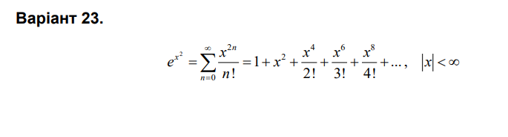

**Блок-схема алгоритму: UML-діаграма дії:**

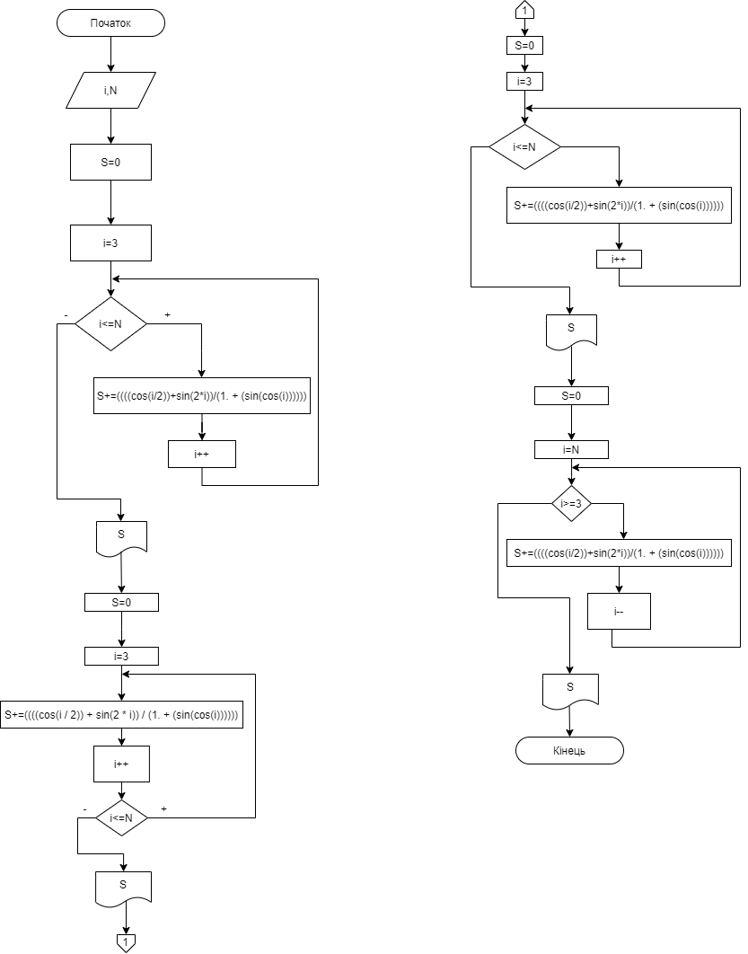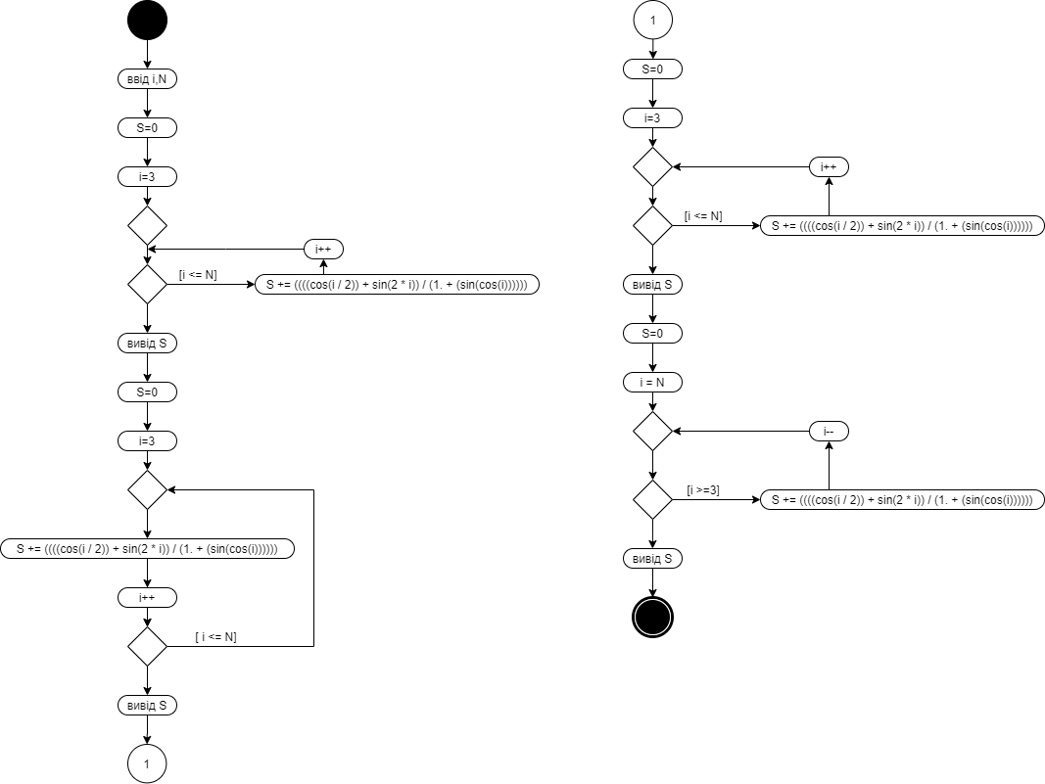

**Текст програми:**

#include <iostream>

#include <iomanip>

#include <cmath>

using namespace std;

void S(const double x, const double eps, int& n, double& s);

void A(const double x, const int n, double& a);

int main()

{

double xp, xk, x, dx, eps, s = 0;

int n = 0;

cout << "xp = "; cin >> xp;

cout << "xk = "; cin >> xk;

cout << "dx = "; cin >> dx;

cout << "eps = "; cin >> eps;

cout << fixed;

cout << "-------------------------------------------------" << endl;

cout << "|" << setw(5) << "x" << " |"

<< setw(10) << "exp(x)" << " |"

<< setw(7) << "S" << " |"

<< setw(5) << "n" << " |"

<< endl;

cout << "-------------------------------------------------" << endl;

x = xp;

while (x <= xk)

{

S(x, eps, n, s);

cout << "|" << setw(7) << setprecision(2) << x << " |"

<< setw(10) << setprecision(5) << exp(x*x) << " |"

<< setw(10) << setprecision(5) << s << " |"

<< setw(5) << n << " |"

<< endl;

x += dx;

}

cout << "-------------------------------------------------" << endl;

return 0;

}

void S(const double x, const double eps, int& n, double& s)

{

n = 0;

double a = 1;

s = a;

do {

n++;

A(x, n, a);

s += a;

} while (abs(a) >= eps);

}

void A(const double x, const int n, double& a)

{

double R = (x*x) / n;

a *= R;

}

**Посилання на git-репозиторій:**

<https://github.com/HockageDano/lab52.git>

**Висоновок:**

Навчиdся використовувати функції, формати виводу, рекурентні співвідношення, обчислювати суму ряду Тейлора за допомогою функцій.